 | 

проект

Технический регламент
искусственные сооружения
применяемые в скалолазание

часть 1

«точки страховки, требования к устойчивости и методы испытания»

Содержание:
1. Общие положения
2. Основные понятия
3. Требования, применяемые к конструкции скалодромов
4. Требования, применяемые к точкам страховки

1. Общие положения

1.1. Область применения и цель Технического регламента

В настоящем техническом регламенте излагаются требования к точкам страховки и прочностным характеристикам искусственных сооружений для скалолазания и их испытаниям. Настоящий технический регламент не применяется к территории, прилегающей к сооружению.
Настоящий технический регламент применяется к стандартно используемым скалодромам, и главным образом относится к технологии и методам обеспечения безопасности, используемым при проектировании, изготовлении скалодромов, а также во время проведения занятий.
Настоящий технический регламент обязателен для исполнения всеми членами федерации скалолазания России.
.

2. Основные понятия
2.1. Искусственные сооружения для скалолазания (в дальнейшем - скалодромы)
Сооружение, состоящее из специализированных щитов для скалолазания, которое имеет различные виды конструкций.
2.2. Точка страховки
Узел крепления на скалодроме, предназначенный для обеспечения безопасности занимающегося. Такая точка страховки бывает верхняя и нижняя, промежуточная, индивидуальная и коллективная.
2.3. Индивидуальная точка страховки
Точка страховки, предназначенная для обеспечения безопасности одного занимающегося.
2.4. Коллективная точка страховки
Точка страховки, предназначенная для обеспечения безопасности нескольких занимающихся одновременно.
2.5. Промежуточная точка страховки.
Точка страховки, предназначенная для обеспечения безопасности одного занимающегося при отсутствии верхней точки страховки.
2.6. Щиты для скалолазания
Специально изготовленные щиты с закрепленными шайбами под установку зацепов.
Бывают пластиковыми и фанерными, с текстурным покрытием и гладкие.
2.7. Проектная нагрузка
Максимально допустимая нагрузка не приводящая к разрушению конструкции.
2.8. Эксплутационная нагрузка
Максимальная нагрузка при стандартном использовании.

3. Требования, применяемые к конструкции скалодромов
3.1. Устойчивость скалодрома на опрокидывание
3.1.1. Расчет устойчивости
3.1.2. Необходимо доказать устойчивость скалодрома на основании расчетов и гарантировать, что он может быть прикреплен к прилегающей поверхности.
3.1.3. Для уличных скалодромов использовать такой фактор как климатические условия, например, ветровая нагрузка, снеговая нагрузка и т.д.
3.1.4. Если скалодром имеет коллективную точку страховки, производитель должен указать максимальное количество занимающихся, которые могут использовать систему одновременно.
3.1.5 Для расчета устойчивости скалодрома:
- рассчитать точки максимальной неустойчивости скалодрома;
- приложить нагрузку силой 15 кН на данную точку.
При каждом прикладывании нагрузки расчет должен показывать, что скалодром остается устойчивым.
3.1.6. Для расчета устойчивости скалодрома без страховочных креплений
- рассчитать точки максимальной неустойчивости скалодрома;
- приложить нагрузку в 1,2 кН на данную точку;
- добавлять по одному квадратному метру во всех возможных направлениях вокруг данной точки 0,6 кН/м² до тех пор, пока нагрузка не достигнет расчетной нагрузки при максимальном количестве занимающихся.
При каждом прикладывании нагрузки расчет должен показывать, что скалодром остается устойчивым.
3.2. Расчет компонентов
Прочность компонентов скалодрома и различных элементов, составляющих каркас скалодрома, должно быть проверено расчетами – как общая прочность, так и прочность каждого элемента по отдельности. Если это не возможно, то прочность проверяется испытанием образцов на разрыв.
Расчет элементов должен проводиться в соответствии с правилами расчета для каждого материала, используемого в скалодроме.
3.3. (Нормативные) лабораторные испытания
Общие сведения
При проведении испытаний на разрыв неподдающихся расчету элементов конструкции, к таким элементам прикладывается такая же сила, которая бы прикладывалась к точкам страховки с использованием проектной нагрузки.
Процедура проведения лабораторных испытаний
Во всех лабораторных испытаниях прикладывать силы статистически в течение минимум 10 секунд.
3.4. (Нормативные) проверочные испытания
Общие сведения
Данные испытания являются подтверждением правильной установки скалодрома и не заменяют собой расчеты.
Данные испытания должны проводиться после завершения первой установки скалодрома.
Порядок проведения испытаний
Общие сведения
При проведении испытаний силы должны прикладываться в направлении уклона ± 12,5° от вертикальной оси, или приблизительно параллельно поверхности скалодрома, если его наклон превышает 12,5° (см. рис. 1).
При проведении испытаний силы прикладываются навешиванием груза, или с использованием тяговых устройств, которые не опираются напрямую на скалодромы.
Во всех лабораторных испытаниях применять статистическую нагрузку в течение минимум 10 секунд.

рис. 1- Максимальный угол направления сил
1 Испытываемая точка

4. Требования предъявляемые точкам страховки
4.1. Компоновка и расположение промежуточной точки страховки
Максимальное расстояние Х между промежуточными точками страховки, начиная от точки, расположенной на высоте h0, не должно превышать 1,5 метра по длине натянутой веревки между двумя соседними точками страховки.(рис.2)
h – расстояние между промежуточной точкой страховки и площадкой (а) или препятствием (б) (в зависимости от того, что ближе), измеряемое по вертикали в метрах.
Максимальное значение первого крепления промежуточной точки страховки не должно превышать 3,10 м от основания скалодрома.
4.2. Геометрические требования
Рис.2.

а)
х3
х2
х1
х0
h4
h3
h2
h1
h0
б)

х2
h3

х1

h2
х0
h1

h0

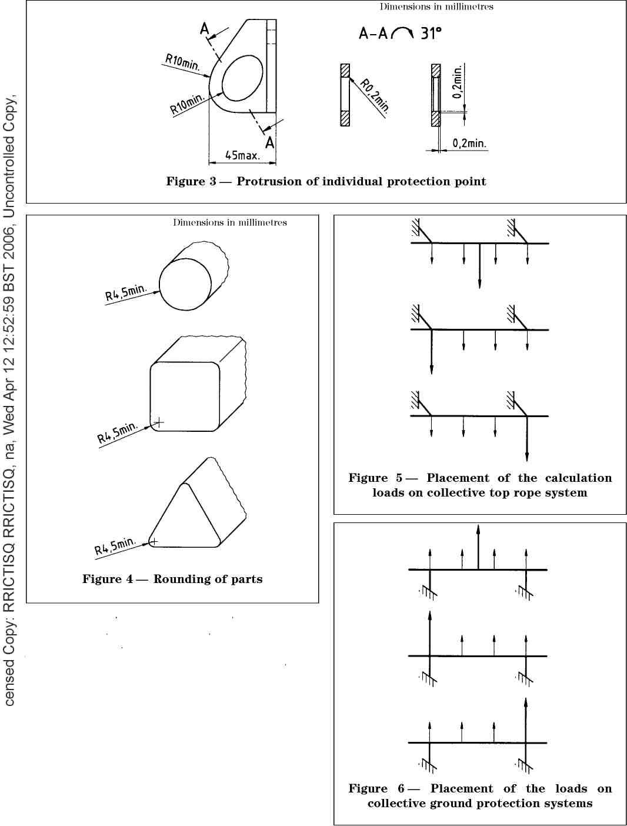

Рис.3
Все промежуточные точки страховки должны быть выполнены в соответствии с рис.3 .
Крюк или устройство, через которое пропускается страховочная веревка в коллективной или индивидуальной точки страховки должна быть закруглена с радиусом не менее 4,5 мм.
4.3. Предел прочности точек страховки

Предел прочности точек страховки определяется одним из следующих методов:
- а) Методом расчета с использованием расчетных нагрузок согласно рис. 4;
- б) Если метод a) невозможен, то лабораторным испытанием на разрушение.
Рис. 4 – Расположение расчетных нагрузок на коллективную точку страховки

4.4. Точки страховки (испытания)
На все точки страховки при испытаниях прилагается статическая нагрузка в 8 kH не менее 5 минут.
На коллективные точки страховки нагрузка дается на каждый узел и элемент в отдельности.
При испытаниях недопустимы деформации и разрушения любого из узлов.
Рис. D.4 – Направление контрольных нагрузок для нижних страховочных систем
Все контрольные испытания должны проводится до ввода скалодрома в эксплуатацию.
Далее по мере необходимости, но не реже одного раза в три года.

